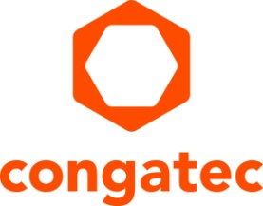

Comunicato stampa

congatec introduce nuovi moduli COM con processori Intel Core di 13a generazione

Computer embedded di fascia alta: il nuovo anno si apre con il lancio dei più veloci moduli COM di tipo client

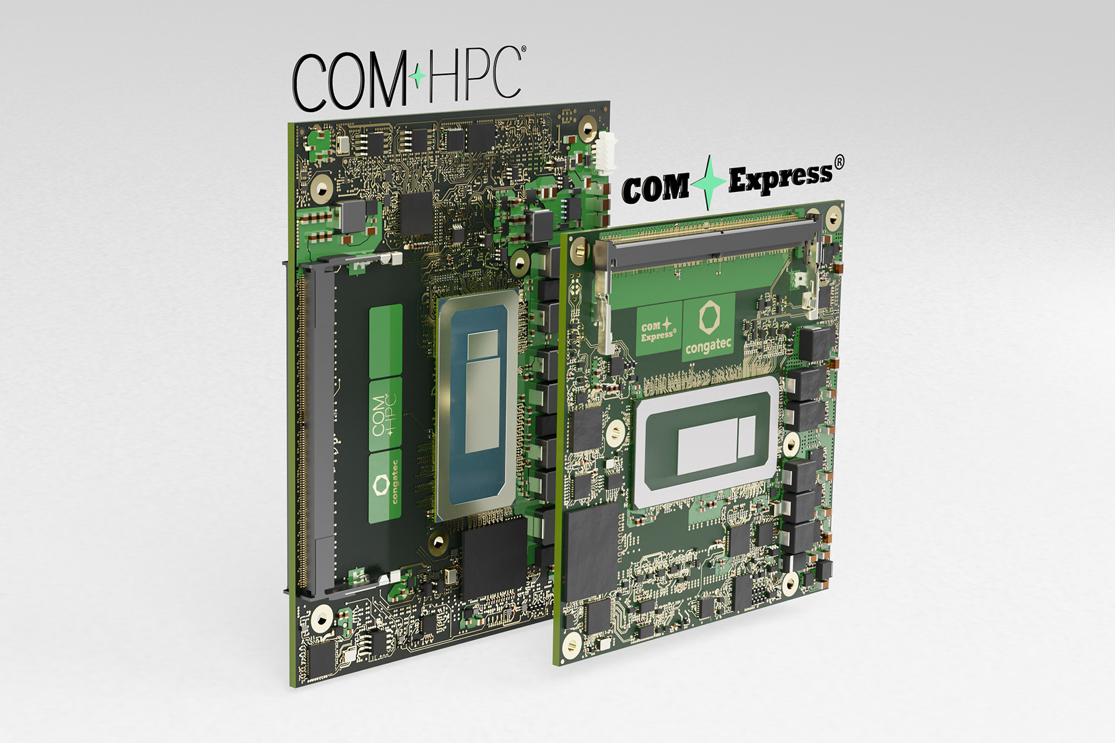

Deggendorf, Germania, 3 gennaio 2023 * * * congatec – azienda leader nel settore della tecnologia di elaborazione per applicazioni embedded ed edge – ha annunciato la disponibilità di moduli COM (Computer-On-Module) nei formati COM-HPC e COM Express basati sui processori Intel Core di 13a generazione di fascia alta assemblati sfruttando la tecnologia BGA. La società prevede che la produzione in serie di progetti OEM basati su questi nuovi moduli sia destinata ad aumentare rapidamente e su larga scala in quanto numerose caratteristiche dei nuovi processori, per i quali è garantita la disponibilità sul lungo periodo, sono nettamente migliori rispetto a quelle dei loro predecessori, pur mantenendo l'assoluta compatibilità a livello hardware. Ciò garantisce un'implementazione semplice e in tempi brevi.

Grazie al supporto delle interfacce Thunderbolt e PCIe avanzate (fino a Gen 5), i moduli basati sul nuovo standard COM-HPC schiudono nuovi orizzonti per gli sviluppatori in termini di velocità effettiva di trasferimento dati (data throughput), ampiezza di banda di I/O e densità di prestazioni. I moduli conformi a COM Express 3.1 permettono in primo luogo di proteggere gli investimenti effettuati nei progetti OEM esistenti, dando a esempio la possibilità di eseguire aggiornamenti per incrementare la velocità effettiva di trasferimento dati sfruttando il supporto per PCIe Gen4.

Grazie ai processori Intel Core saldati della 13a generazione, i nuovi moduli COM nei formati COM-HPC e COM Express assicurano un incremento di prestazioni fino all'8% (nelle applicazioni single thread^{[1]}) e fino al 5 % (nelle applicazioni multithread^{[1]}) rispetto a quelle offerte dagli analoghi dispositivi della generazione precedente. L'aumento delle prestazioni è abbinato a una maggiore efficienza energetica, ottenuta grazie all'uso di un processo produttivo migliorato. Tra le altre novità dei processori di questa classe (caratterizzati da una dissipazione di potenza base della CPU che varia da 45 W a 15 W) - da segnalare il supporto di memorie DDR e della connettività PCIe Gen5 (su alcuni modelli selezionati). Entrambe contribuiscono a migliorare ulteriormente le prestazioni nelle applicazioni multithread e il data throughput. Grazie alla presenza di un massimo di 80 EU (Execution Unit) e all'elevata velocità di codifica/decodifica, la GPU Intel Iris Xe integrata è in grado di soddisfare le esigenze delle applicazioni grafiche più avanzate, come lo streaming di contenuti video e la comprensione del contesto operativo (situational awareness) basata su dati video. Tutte queste funzionalità permettono di apportare significativi miglioramenti in un'ampia gamma di applicazioni nei settori industriale, medicale, dell'intelligenza artificiale (AI) e dell'apprendimento automatico (ML), nonché in tutti i tipi di elaborazione embedded ed edge (alla periferia della rete) che prevedono il consolidamento del carico di lavoro.
“I numerosi miglioramenti che contraddistinguono i processori Intel Core di 13a generazione – ha affermato Jürgen Jungbauer, Senior Product Line Manager di congatec – hanno permesso di realizzare moduli COM con prestazioni decisamente elevate. Essi consentono di aggiornare istantaneamente soluzioni per l'elaborazione embedded ed edge di fascia alta già esistenti ed è proprio questo il motivo per cui il lancio in questione assume una particolare rilevanza per tutti i nostri clienti OEM e partner VAR”.
Il nuovo modulo COM conga-HPC/cRLP in formato COM-HPC (Size A) e il modulo conga-TC675 compatto conforme alle nuove specifiche COM Express 3.1 saranno disponibili nelle seguenti versioni:
Processor |  | Cores/  (P + E) |  | Max. Turbo Freq. [GHz]  P-cores / E-cores |  | Base Freq. [GHz]  P-cores / E-cores |  | Threads |  | GPU Execution Units |  | CPU Base Power [W]
Intel Core i5-1340PE |  | 12 (4+8) |  | 4.5 /3.3 |  | 1.8 / 1.3 |  | 16 |  | 80 |  | 28
Intel Core i5-1335UE |  | 10 (2+8) |  | 4.5 / 3.3 |  | 1.3 / 1.1 |  | 12 |  | 80 |  | 15
Intel Core i3-13300HE |  | 8 (4+4) |  | 4.6 / 3.4 |  | 2.1 / 1.5 |  | 12 |  | 48 |  | 45
Intel Core i3-1320PE |  | 8 (4+4) |  | 4.5 / 3.3 |  | 1.7 / 1.2 |  | 12 |  | 48 |  | 28
Intel Core i3-1315UE |  | 6 (2+4) |  | 4.5 / 3.3 |  | 1.2 / 0.9 |  | 8 |  | 64 |  | 15
Intel Pentium U300E |  | 5 (1+4) |  | 4.3 / 3.2 |  | 1.1 / 0.9 |  | 6 |  | 48 |  | 15

I progettisti possono utilizzare i nuovi moduli COM in formato COM-HPC sulla scheda carrier per lo sviluppo di applicazioni conga-HPC/uATX in formato Micro-ATX per moduli COM-HPC di tipo Client per sfruttare immediatamente tutti i vantaggi e le migliorie di questi nuovi moduli, oltre a beneficiare della connettività ad altissima velocità dell'interfaccia PCIe Gen5.

Per ulteriori informazioni sui nuovi moduli COM nei formati COM-HPC (Size A) e COM Express 3.1, sulle soluzioni di raffreddamento ottimizzate e sui servizi di migrazione offerti da congatec, è possibile accedere alla landing page del sito della società relativa alle soluzioni per l'elaborazione embedded ed edge basate sui processori Intel Core di 13a generazione all'indirizzo: https://www.congatec.com/en/technologies/13th-gen-intel-core-computer-on-modules/

Il datasheet del nuovo modulo COM conga-HPC/cRLP in formato COM-HPC (Size A) può essere scaricato al seguente indirizzo:
https://www.congatec.com/en/products/com-hpc/conga-hpccrlp/
Il datasheet del nuovo modulo COM conga-TC675 in formato COM Express Compact con pinout Type 6 è disponibile all'indirizzo:
https://www.congatec.com/en/products/com-express-type-6/conga-tc675/

* * *
Chi è congatec
Fortemente orientata allo sviluppo tecnologico, congatec è un'azienda focalizzata sulla fornitura di servizi e prodotti per applicazioni embedded e di edge computing. I moduli di elaborazione a elevate prestazioni della società sono utilizzati in una vasta gamma di dispositivi e applicazioni destinati ai settori dell'automazione industriale, della tecnologia medicale, dei trasporti e delle telecomunicazioni, oltre che in numerosi altri mercati verticali. Supportata da DBAG Fund VIII, fondo tedesco specializzato nel sostegno di imprese di medie dimensioni che operano in settori industriali ad alto tasso di crescita, che opera in qualità di azionista di riferimento, congatec ha la solidità finanziaria e l'esperienza nelle operazioni di M&A necessarie per sfruttare al meglio le opportunità che si prospettano in questi mercati in rapida espansione.
congatec è l'azienda leader a livello globale nel comparto dei moduli COM (Computer-on-Module) è può vantare una base di clienti ampia e diversificata, che spazia dalle start-up alle più importanti realtà multinazionali. Ulteriori informazioni sono disponibili sul nostro sito web www.congatec.com oppure attraverso LinkedIn, Twitter e YouTube.

Testo e immagine sono disponibili all'indirizzo: https://www.congatec.com/it/congatec/comunicato-stampa.html

Intel, il logo Intel e altri marchi Intel sono marchi registrati di Intel Corporation o dele sue filiali.

[1] Estimated results comparing Intel Core i7-13800HE to previous-generation Intel Core i7-12800HE processor are based on SPECrate2017_int_base (1-copy and n-copy) using InteI Compiler version 2021.2. Intel Configurations:
Performance results are based on Intel estimates as of November 2022.
Processor: Intel Core i7-13800HE PL1=45W, (6C+8c) 14C20T Turbo up to5.2 GHz; Intel Iris Xe graphics architecture with up to 96 EUs, DDR5-5200 2x32GB memory; Samsung* PM9A1(CPU attached) OS: Windows* 11
Performance results are based on Intel measurements as of November 2022.
Processor: Intel Core i7-12800HE PL1=45W, (6C+8c) 14C20T Turbo up to 4.6 GHz, Intel Iris Xe graphics architecture with up to 96 EUs, DDR5-4800 32GB memory, Samsung SSD 970 EVO Plus 1TB; Platform/ motherboard: Intel Corporation AlderLake-P DDR5 RVP, Windows 10 Enterprise LTSC 21H2 Bios: ADLPFWI1.R00.2504.B00.2112100444 12/10/2021
CPUzMicrocode: 413h

Domande dei lettori:
congatec
Telefono: +49-991-2700-0
info@congatec.com
www.congatec.com

Contatto Stampa congatec:
congatec
Christof Wilde
Telefono: +49-991-2700-2822
christof.wilde@congatec.com

Contatto Stampa Agencia:
SAMS Network
Michael Hennen
Telefono: +49-2405-4526720
congatec@sams-network.com
www.sams-network.com

Si prega di inviare le pubblicazioni cartacee a:
SAMS Network
Sales And Management Services
Michael Hennen
Zechenstraße 29
52146 Würselen
Germany

Link a pubblicazioni digitali a:
office@sams-network.com
[1]

